En aquest sprint, serà necessari presentar tots els exercicis d’un mateix nivell en una sola pàgina de Power BI.
Començaràs a aplicar els teus coneixements pràctics en Power BI utilitzant la base de dades prèviament emprada, que conté informació sobre una empresa dedicada a la venda de productes en línia. Durant els exercicis, hauràs de centrar-te a millorar la llegibilitat de les visualitzacions, assegurant-te de seleccionar les representacions visuals més adequades per presentar la informació de manera clara i senzilla. No oblidis afegir títols descriptius als teus gràfics per facilitar la comprensió de la informació mostrada.

Nivell 1

Importa les dades de la base de dades emprada prèviament. Un cop carregades, assegura’t que el model de la base de dades estigui ben definit a Power BI.
Importació a Power Bi de dades:

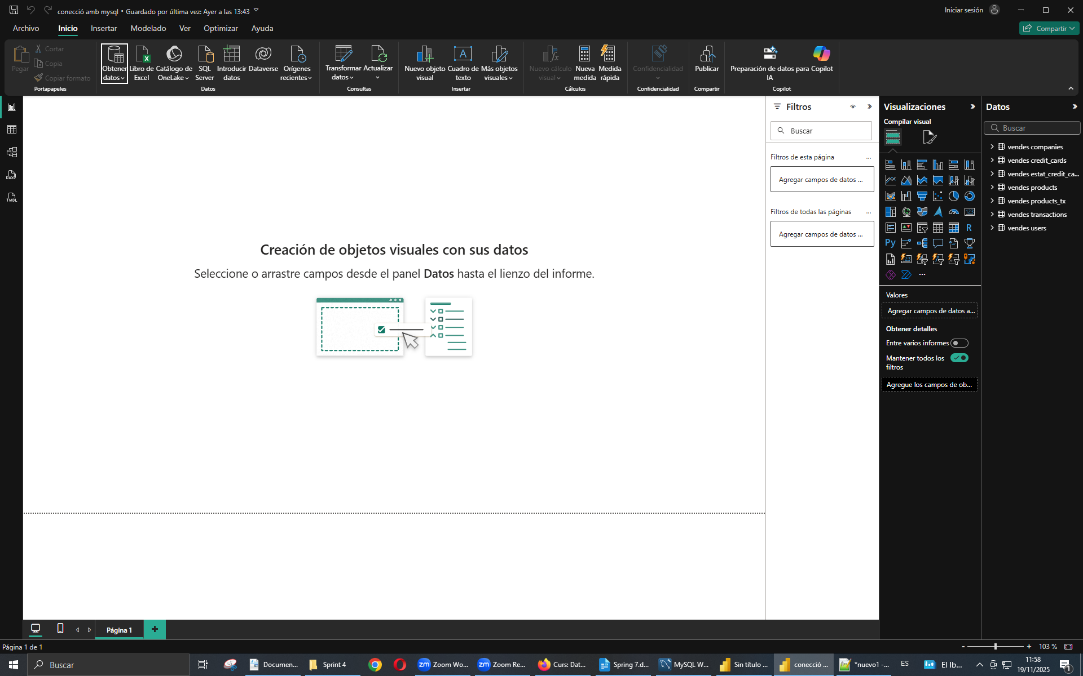
En aquest nivell, ens han demanat UNA pàgina de Power BI on es treballin els següents processos i es responguin les següents preguntes de negoci:
CONSELL: Realitza els apartats un a un i, un cop finalitzats, ajunta'ls en una mateixa pàgina.
- 1. La teva empresa està interessada a avaluar la suma total de l'amount de les transaccions realitzades al llarg dels anys. Per aconseguir-ho, s'ha sol·licitat la creació d'un indicador clau de rendiment (KPI). Aquest KPI ha de proporcionar una visualització clara de l'objectiu empresarial d'assolir una suma total de 2.600.000 $ per cada any.
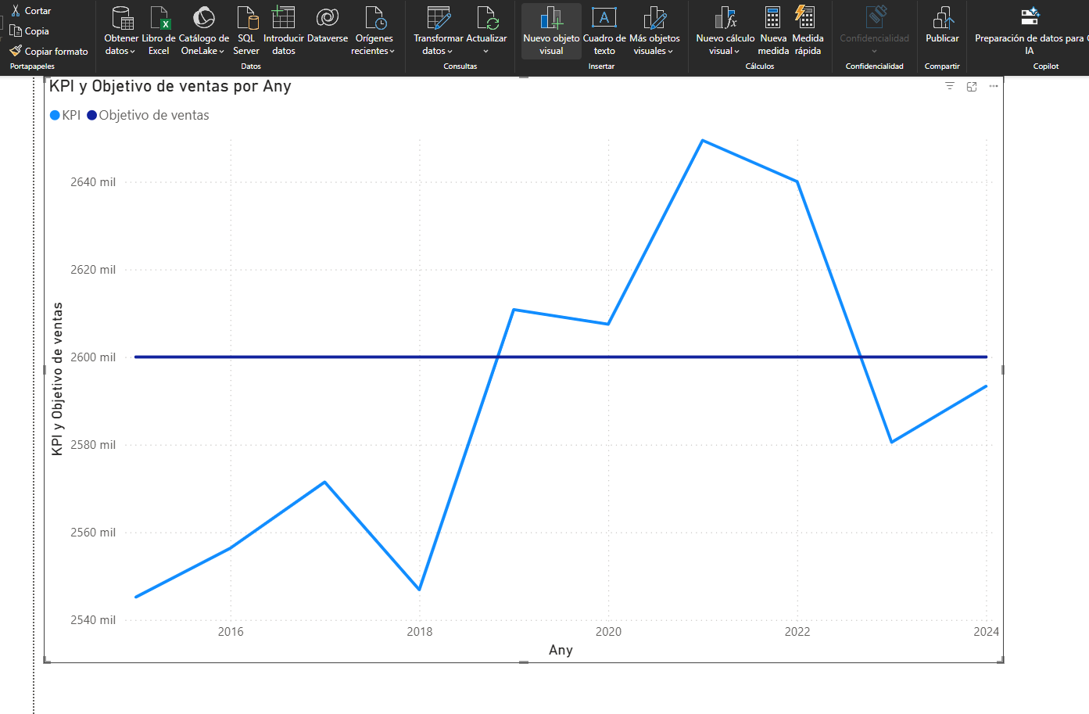

- 2. Des de màrqueting, et sol·liciten crear una nova mesura DAX que calculi la mitjana de l'amount de transaccions realitzades durant l'any 2021. Visualitza aquesta mitjana en un mesurador (mediador/gauge) que reflecteixi les vendes realitzades, recorda que l'empresa té un objectiu de 260 de mitjana de transaccions.
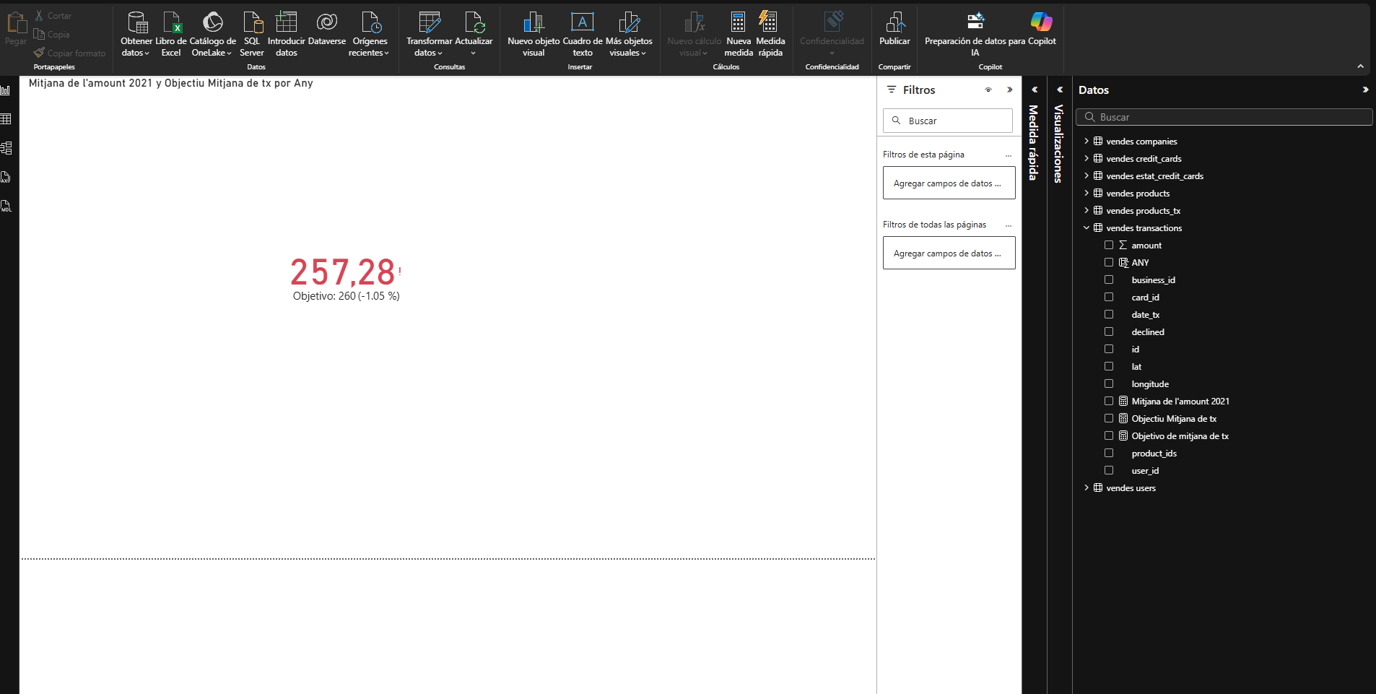
- 3. Realitza el mateix procediment anterior per a l’any 2022.
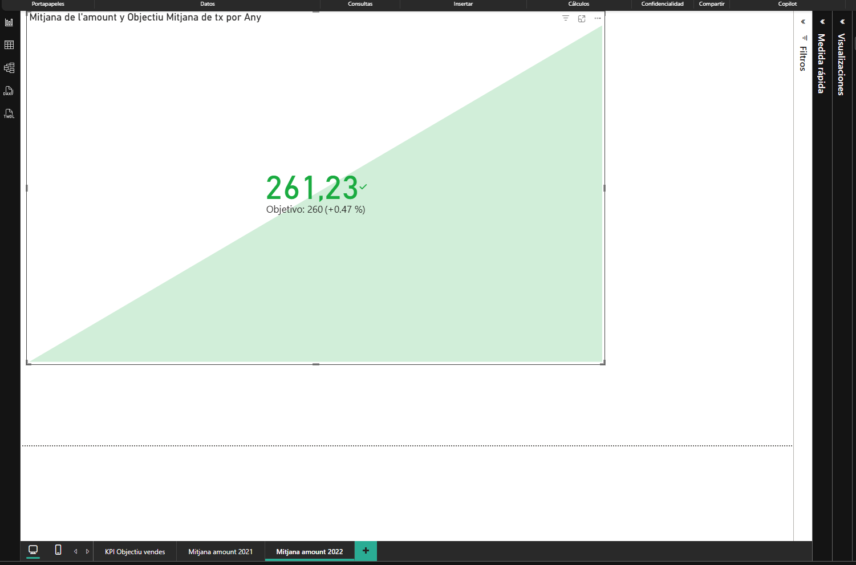

- 4. Volem un KPI que visualitzi la quantitat d'empreses per país que participen en les transaccions. L'objectiu empresarial és garantir que hi hagi almenys 3 empreses participants per país. Per aconseguir-ho, serà necessari utilitzar DAX per calcular i representar aquesta informació de manera clara i concisa.
NUMEMPPAISxTX = COUNT('vendes companies'[country])

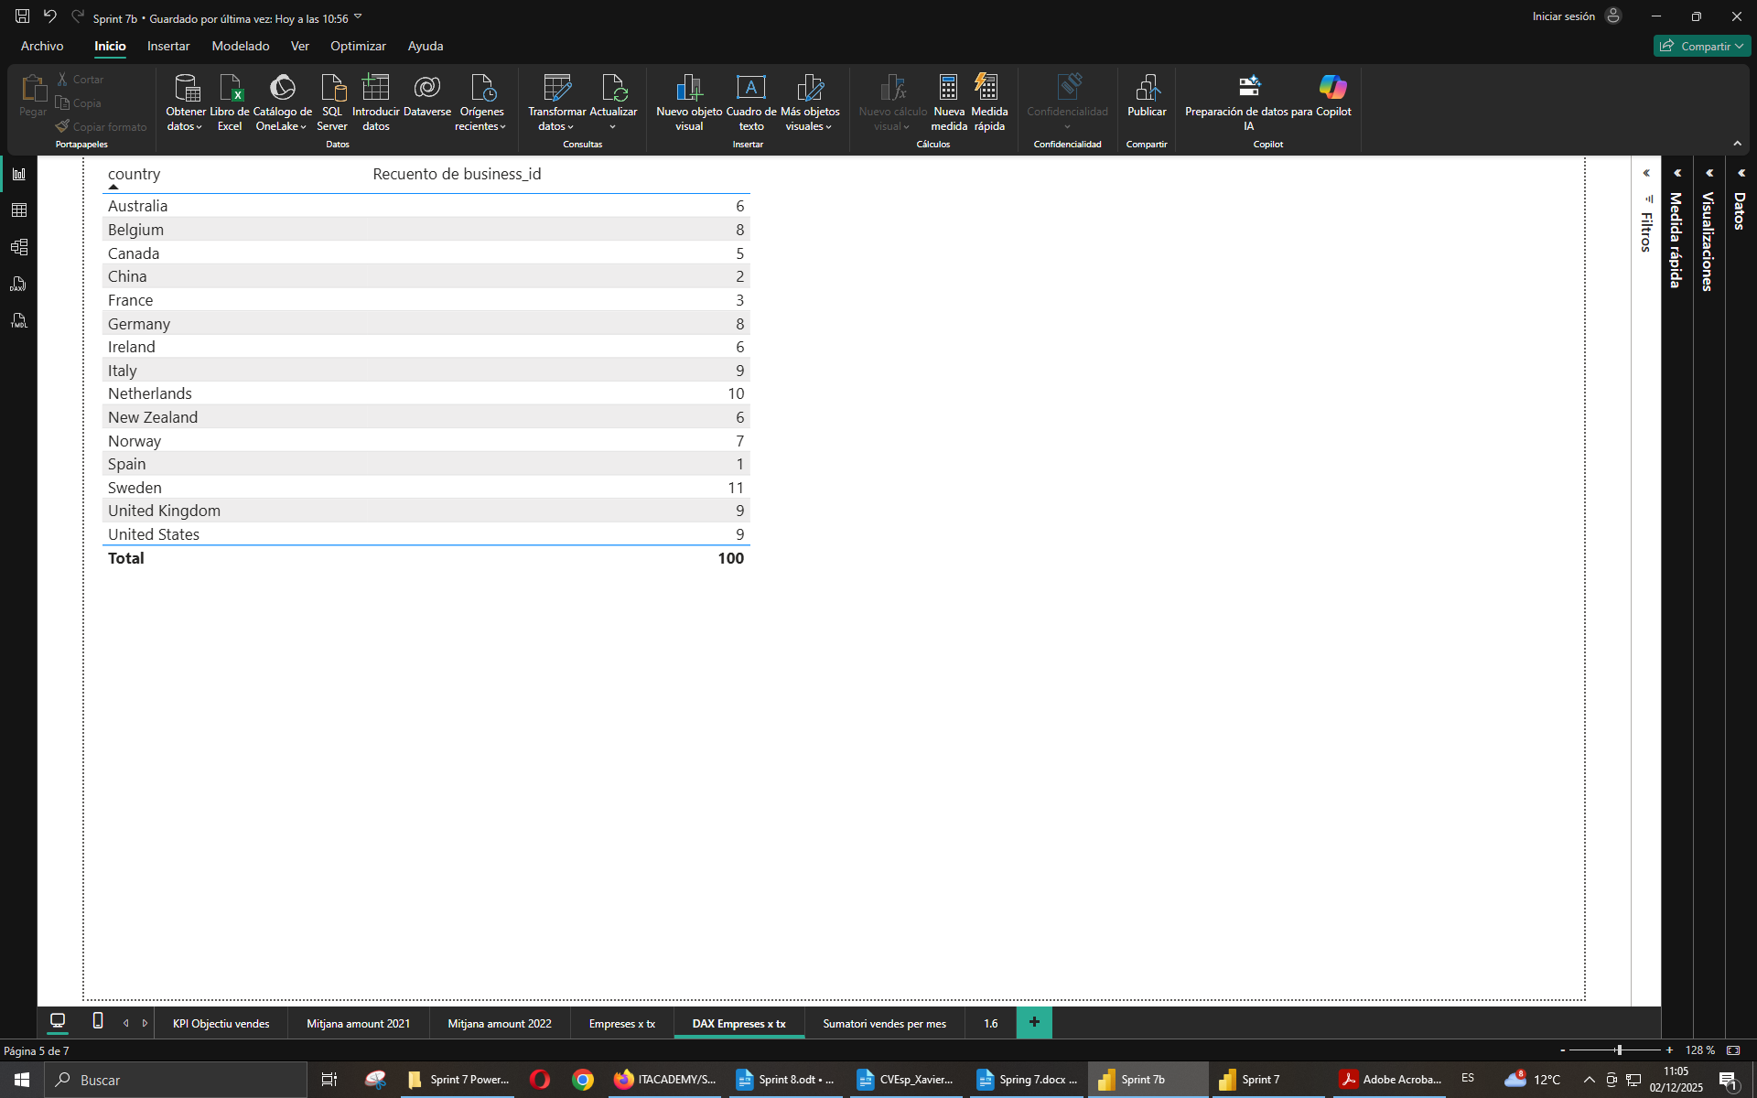

- 5. Crea un gràfic de columnes agrupades que reflecteixi la sumatòria de les vendes per mes dels darrers 5 anys. L'objectiu de l'empresa és assolir almenys un amount total de 220.000 dòlars per mes.
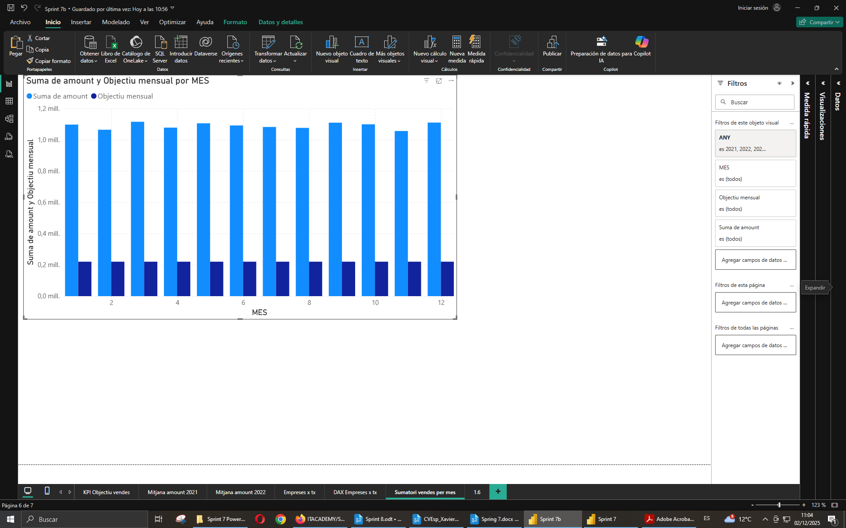
- 6. Es vol aprofundir en les transaccions realitzades per cada usuari/ària i presentar la informació de manera clara i comprensible. En una taula, presenta la següent informació:

  - Nom i cognom dels usuaris/es (caldrà crear una nova columna que combini aquesta informació).
  - Edat dels usuaris/es.
  - Mitjana de les transaccions en euros.
  - Mitjana de les transaccions en dòlars (conversió: 1 euro equival a 1,08 dòlars).

S'han de fer els canvis necessaris per identificar els usuaris/es que van tenir una mitjana de 300 o més euros i 320 o més dòlars en les seves transaccions.
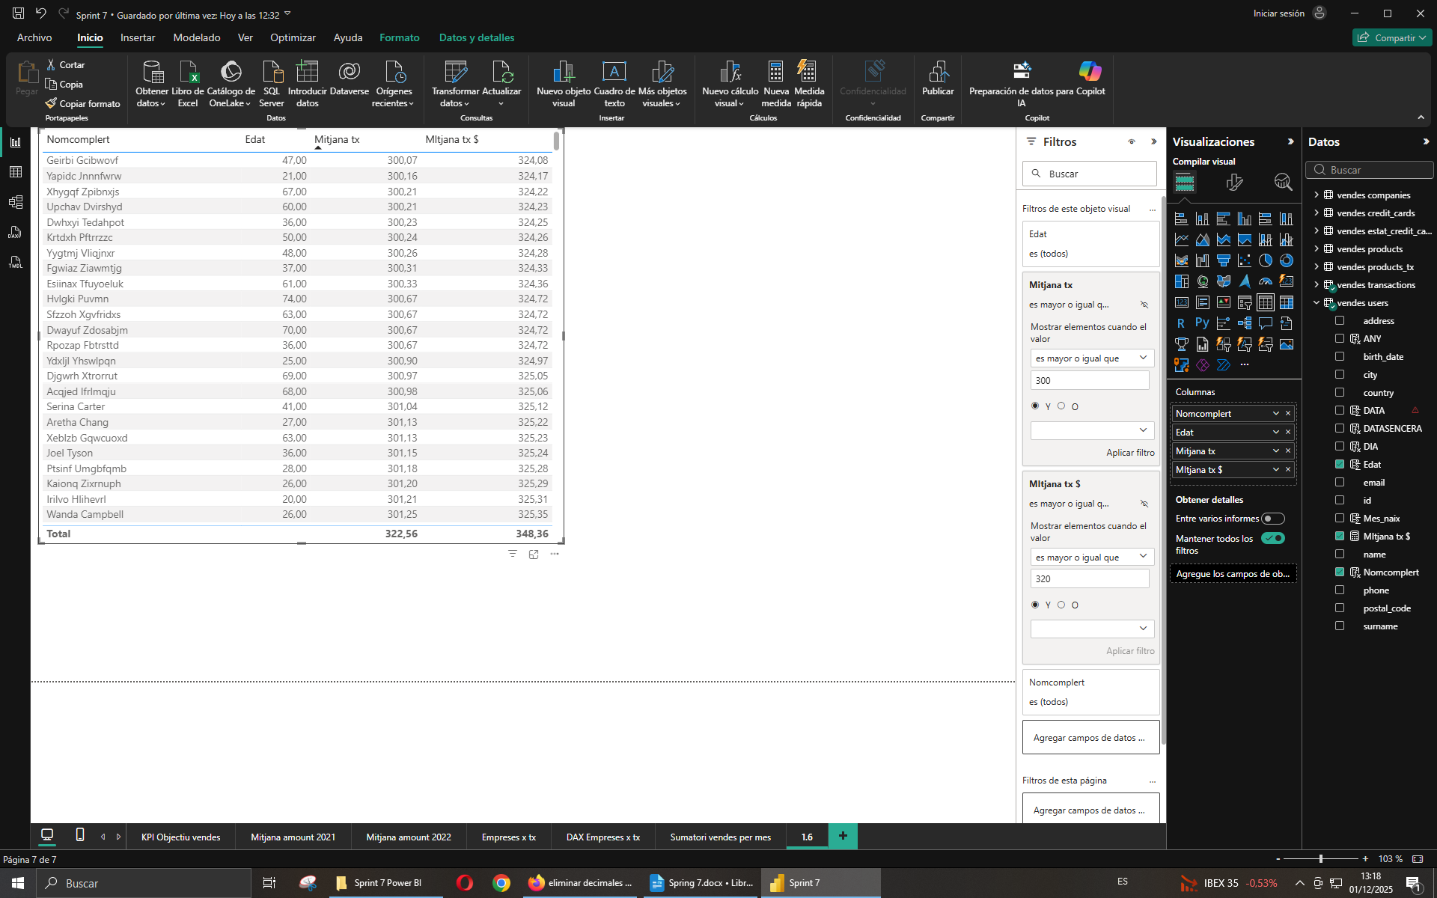

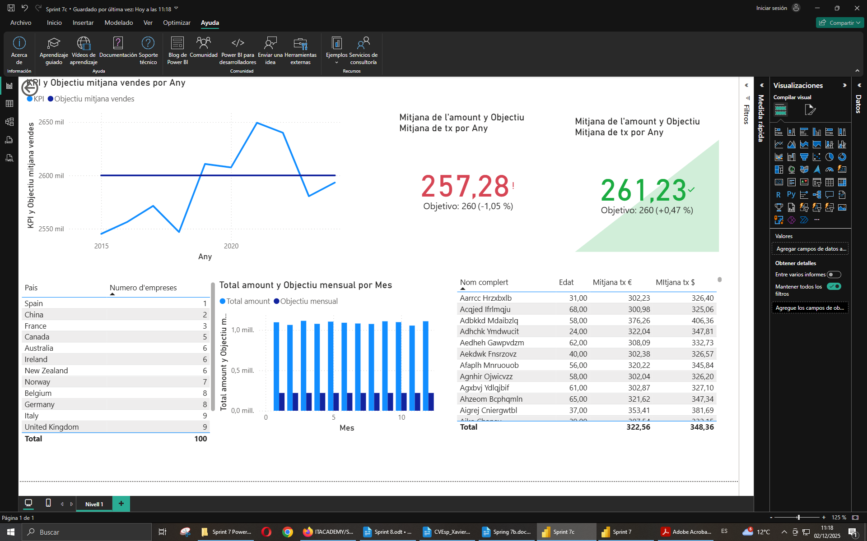

Nivell 2
En aquest nivell, ens han demanat UNA pàgina de Power BI on es treballin els següents processos i es responguin les següents preguntes de negoci:
CONSELL: Realitza els apartats un a un i, un cop finalitzats, ajunta'ls en una mateixa pàgina.

Des de l' àrea de màrqueting necessiten examinar la tendència mensual de les transaccions realitzades entre el 2018 i el 2019 . Específicament, volen conèixer la variació de les transaccions en funció del mes. Recordeu visualitzar la meta empresarial d'assolir almenys 220.000$ en vendes per mes. En aquest exercici, caldrà identificar els mesos en què no es va aconseguir la meta establerta. Si cal, podeu fer dues vistes.
A la teva feina, es vol aprofundir en la comprensió de les transaccions realitzades a Alemanya en els anys esmentats. Per tant, et demanen que desenvolupis mesures DAX per crear visualitzacions que destaquin la mitjana de vendes a Alemanya. Tingues en compte que l'empresa té com a objectiu aconseguir una comanda mitjana de 260$. Configura la visualització de manera que el valor mínim sigui 200$ i el màxim 300$, brindant així una representació més efectiva de la informació.
Hauràs de lliurar i presentar un panell d'una pàgina on s'analitzi la situació específica d'Alemanya.

Nivell 3
Per realitzar aquest nivell, hauràs de tenir la taula d'usuaris i la taula de productes, que hauràs de relacionar amb la teva taula de fets. Per a això, trobaràs els fitxers CSV als recursos de la tasca de l’sprint 4, que podràs carregar amb Power Query i afegir al model SQL.
NOTA: Si heu realitzat el Nivell 3 de l'Sprint 4, no tingueu en compte els paràgrafs anteriors.
Tingues en compte que, per a la taula de productes, hauràs de trobar una solució per relacionar-la amb el llistat que es guarda a la columna anomenada product_ids del fitxer CSV de transactions, utilitzant Power Query.
En aquest nivell, ens han demanat UNA pàgina de Power BI on es treballin els següents processos i es responguin les següents preguntes de negoci:
CONSELL: Realitza els apartats un a un i, un cop finalitzats, ajunta'ls en una mateixa pàgina.
- 1.La secció de màrqueting vol aprofundir en les transaccions realitzades pels usuaris i usuàries. En conseqüència, se't sol·licita l'elaboració de diverses visualitzacions que incloguin:

  - Les mesures estadístiques claus de les variables que consideris rellevants per a comprendre les transaccions realitzades pels usuaris/es.
  - Quantitat de productes comprats per cada usuari/ària.
  - Mitjana de compres realitzades per usuari/ària, visualitza quins usuaris/es tenen una mitjana de compres superior a 260$ i quins no.
  - Mostra el nom del producte més car i del més barat que el client ha adquirit.
  - Visualitza la distribució geogràfica dels usuaris/es.

En aquesta activitat, serà necessari que realitzis els ajustos necessaris en cada gràfic per a millorar la llegibilitat i comprensió. En el compliment d'aquesta tasca, s'espera que avaluïs acuradament quines variables són rellevants per a transmetre la informació requerida de manera efectiva.

